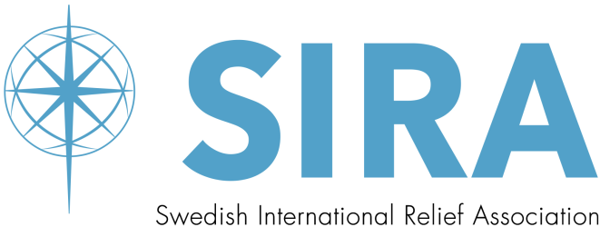
Bäste SIRA-vän! Stockholm juni 2020

Det har varit en annorlunda vår för hela vår värld och hur framtiden ska gestalta sig i pandemins spår undrar vi säkert alla. Under tiden fortsätter ändå, på något sätt, livet, med sina möjligheter och uppgifter. I Israel har en ny regering tillträtt och den är påtagligt aktiv, inte till gagn för palestinierna. Annekteringen av land fortsätter och palestiniernas faktiska livsutrymme minskar.
Av pandemin har vi olika upplevelser. Den sociala distanseringen och det personliga ansvarstagandet är en sak, men en del har själva drabbats, eller någon i ens absoluta närhet. En del har tillfrisknat andra dessvärre inte. Detta har vi att hantera och leva med.

Vad som hänt i Palestina i pandemins spår är en påtaglig arbetslöshet. I Betlehem var ca 30% arbetslösa innan Pandemin och den siffran har ökat. Hela turistnäringen, där många av kristna Palestinier arbetar, ligger helt nere. Palestina/Israel är stängt för turister. Det innebär svårigheter med att få in skolavgifter. Det är svårt att prioritera det när man nästan inte har pengar så att man kan ha bröd på bordet. Det betyder också svårigheter med att få de gåvor vi vanligtvis brukar få i det palestinska samhället.

I SIRAs styrelse arbetar vi efter bästa förmåga för att verksamheten vid våra skolor i Betlehem och Jeriko ska kunna både fortsätta och utvecklas. Grunden för skolans ekonomi är alla de frivilliga gåvor vi får in. Från trogna månadsgivare, församlingar, syföreningar, secondhandbutiker, gratulationer vid födelsedagar, minnesgåvor vid begravningar m m. Men nu är secondhandbutiker stängda och vi vet inte när de öppnar igen, födelsedagar firas inte på samma sätt. Det betyder minskade inkomster för SIRA.

Det vi ser i år är att vi kommer att ha svårigheter att klara det ekonomiskt vilket får konsekvenser för verksamheten.

Det är också därför detta brev kommit till. Vi vädjar helt enkelt om ytterligare insatser för SIRA. Dessa insatser kan se ut på olika sätt.
Känner Du någon du kan inspirera till att bli månadsgivare till SIRA? Om varje månadsgivare värvade en månadsgivare till skulle vår givarbas breddas på ett positivt sätt.
Har Du funderat om Du i Ditt testamente ska ta med SIRA som en förmånstagare?
Kan Du öka Ditt månadsgivande?
Finns det någon församling/organisation i Din närhet Du kan inspirera att ge en gåva till SIRAs verksamhet?
Kan Du ge en speciell engångsgåva utöver Ditt månadsgivande?

Frågorna är många – svaret är Ditt! Vi i styrelsen är tacksamma för allt ansvarstagande Du visar men vi vädjar -
HJÄLP OSS IDAG ATT TRYGGA FRAMTIDEN FÖR VÅRA SKOLOR
SIRAs postgironummer är detsamma: 90 00 77 – 9
Swishnummer: 123 222 0481
Bankgiro: 900 – 0779

Förutom alla löpande kostnader står vi bl a inför att behöva modernisera en del av värmesystemet, asfaltera om gården för att den ska bli bättre för barnen……

Vill Du ha informationsmaterial om SIRA eller hjälp med praktiska frågor kring givandet - kontakta Hanz Linderyd,
070-216 40 87 eller hanzlinderyd@telia.com
eller mig – Du ser kontaktuppgifterna här nedan.

Med varm och tacksam sommarhälsning från SIRAs styrelse genom

Anders Andersson
Ordförande
070/581 31 09
skolchef@gmail.com

